- VM Import/Export (Virtual machine)
  - Cho phép
    - Import VM ở dưới on-premises lên EC2 (giống như AMI)
    - Export từ EC2 về chạy dưới on-premises
    - Import disk ở on-premises như 1 EBS Snapshot
  - Usecase
    - Migrate existsing application lên EC2
Không cần phải config hay cài đặt lại phần mềm gì cả, …
    - Đẩy lên Cloud để tránh disaster
  - Price
    - Free, chỉ tính tiền các resource sử dụng

- Flow
  - Export VM thành 1 image và update lên S3
  - Sau đó tạo AMI và run trên EC2
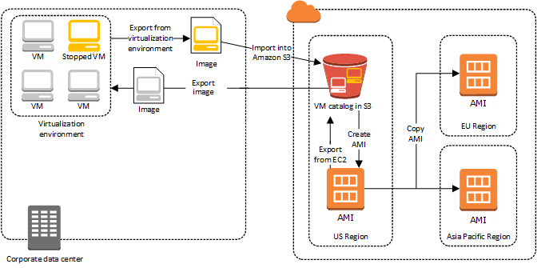  Image import | 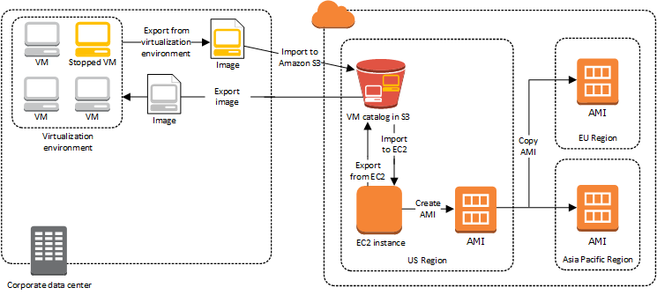  Instance import

- Config
  - Setup
https://www.youtube.com/watch?v=Jmjcl-MWC6w

- Reference
https://docs.aws.amazon.com/vm-import/latest/userguide/what-is-vmimport.html

